ОБЩИЕ СВЕДЕНИЯ
МБДОУ «Нижнешитцинский детский сад «Ромашка»
Сабинского района Республики Татарстан»

Тип ДОУ: дошкольное образовательное учреждение
Юридический адрес ДОУ: 422067, РТ, Сабинский муниципальный район , с. Н. Шитцы, ул.Тукая, д. 1а
Фактический адрес ДОУ: 422067, РТ, Сабинский муниципальный район , с. Н. Шитцы, ул.Тукая, д. 1а
Руководители ДОУ:
Заведующий Хабибрахманова Рамзия Василевна

Ответственные работники
муниципального органа
образования главный специалист МКУ «Управление образования Исполнительного комитета Сабинского района РТ» _______________

Ответственные от
Госавтоинспекции старший инспектор И. Д. Насибуллин

Ответственные работники
за мероприятия по профилактике
детского травматизма воспитатель Д. М. Гильмутдинова
Руководитель или ответственный работник дорожно-эксплуатационной организации, осуществляющей
содержание УДС* глава Нижнешитцинского СП Б. М. Мавлетов

Руководитель или ответственный
работник дорожно-эксплуатационной
организации, осуществляющей
содержание ТСОДД глава Нижнешитцинского СП Б. М. Мавлетов
Количество воспитанников 16
Наличие уголка по БДД: имеется
Наличие класса по БДД: не имеется
Наличие автобуса в ДОУ: не имеется
Режим работы ДОУ: с 7.00 часов до 16.00 часов
в субботу с 7.00 часов до 15.00 часов

Телефоны оперативных служб: 01 – пожарная часть
02 – полиция
03 – скорая помощь
04 – газовая служба

Содержание
- План-схемы образовательного учреждения.
1. Район расположения образовательного учреждения, пути движения транспортных средств и детей (обучающихся, воспитанников).
2. Организация дорожного движения в непосредственной близости от образовательного учреждения с размещением соответствующих технических средств организации дорожного движения, маршруты движения детей и расположение парковочных мест.
3. Маршруты движения организованных групп детей от образовательного учреждения к дому культуры.
4. Пути движения транспортных средств к местам разгрузки/погрузки и рекомендуемые безопасные пути передвижения детей по территории образовательного учреждения.
5. План – схема пути движения транспортных средств и детей (обучающихся, воспитанников) при проведении дорожных ремонтно - строительных работ вблизи образовательного учреждения.

I. План-схемы образовательного учреждения
1. Район расположения образовательного учреждения, пути движения транспортных средств и детей (обучающихся, воспитанников)

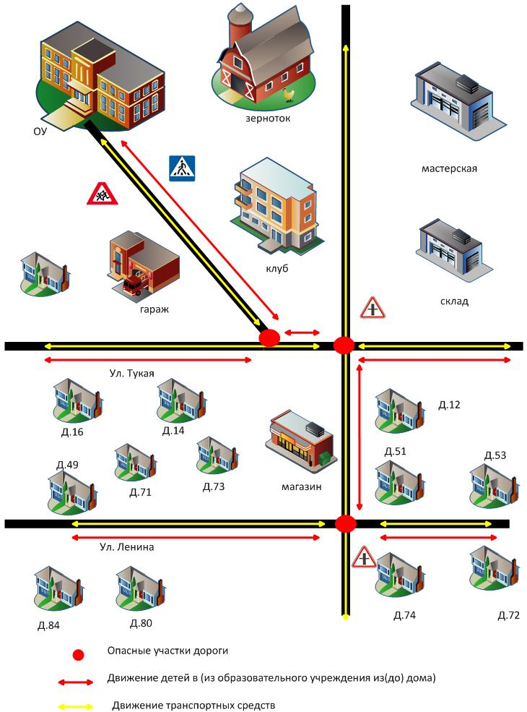
2. Схема организации дорожного движения в непосредственной близости от образовательного учреждения с размещением соответствующих технических средств организации дорожного движения, маршрутов движения детей и расположения
парковочных мест

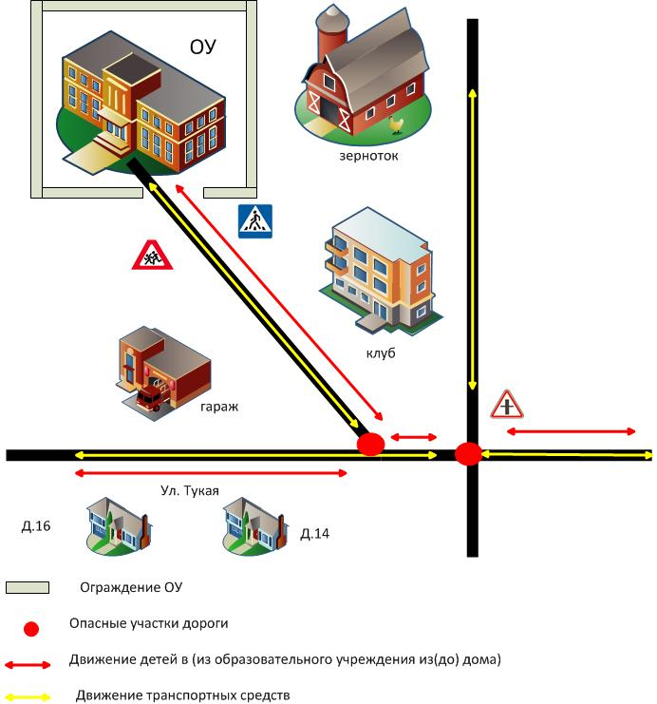
3. Маршруты движения организованных групп детей от образовательного учреждения к дому культуры

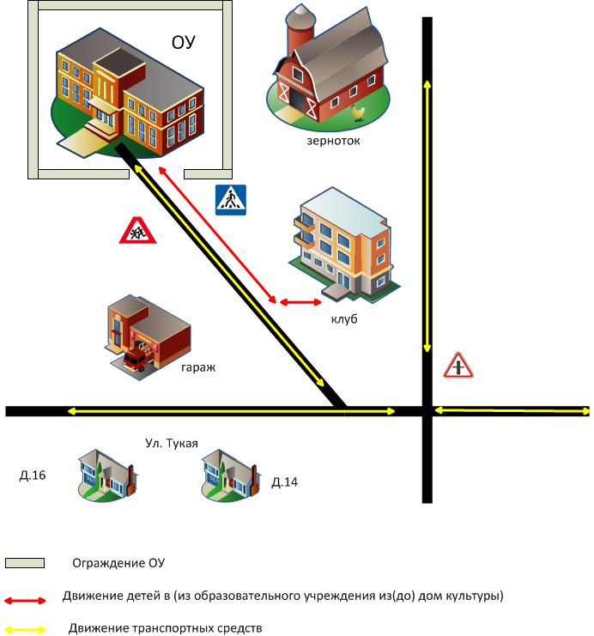

4. Пути движения транспортных средств к местам разгрузки/погрузки и рекомендуемые безопасные пути передвижения детей по территории образовательного учреждения

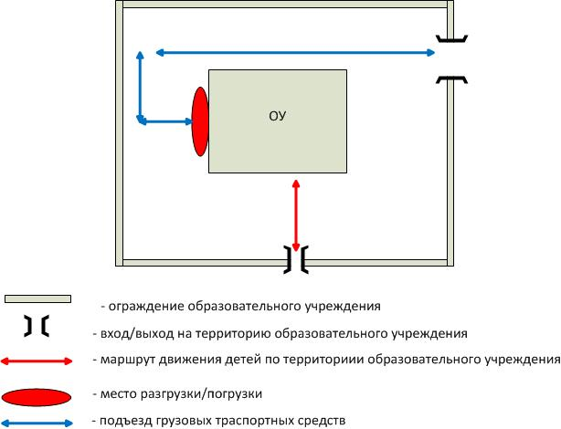
План – схема пути движения транспортных средств и детей (обучающихся, воспитанников) при проведении дорожных ремонтно - строительных работ вблизи образовательного учреждения.

